VERBALE COLLEGIO DOCENTI N°3
Il giorno venerdì 22/10/2021 alle ore 16:30, in modalità video conferenza su piattaforma Go To meeting, si riunisce il Collegio docenti dell’I.C. Capol DD, con convocazione n. del 08/09/2021, per discutere e deliberare sui seguenti punti all’o.d.g.:

1. Approvazione verbale seduta precedente
2. Atto di indirizzo PTOF 2022/2025
3. Revisione PTOF a.s. 2021/2022 e predisposizione PTOF 2022/2025
4. Rendicontazione INVALSI
5. Erasmus accreditation in school education Form ID : KA120-SCH-1B96323A
6. Comunicazioni del DS.

Presiede la seduta la D.S. Patrizia Merola.
Funge da segretario Letizia Di Martino.

Risultano assenti giustificati
per l’Infanzia: Casilli, Carozza, Angotzi, Fiengo, Gargiulo
per la Primaria:
per la Secondaria 1° grado: Santabarbara

Si apre la seduta con il saluto della Dirigente Scolastica con l’augurio di un buon lavoro
Constatata la validità la D.S. dichiara aperta la seduta.
Prima di passare al primo punto all’o.d.g. la D.S. ricorda che per la partecipazione al Collegio con modalità a distanza, i docenti saranno invitati, tramite link su mail G Suite nella data su indicata, e che 15 minuti prima del Collegio saranno invitati a firmare il foglio firme in drive condiviso dai responsabili di plesso, e che alla fine del collegio useranno la stessa procedura per la firma di uscita;
Inoltre chi abbia intenzione di intervenire, deve prenotarsi nella chat della videoconferenza, perché sarà data la parola in base alle prenotazioni, gli eventuali interventi devono avere una durata massima di cinque minuti, e devono riguardare solo ed esclusivamente i punti all’o.d.g.
Oltre a ciò aggiunge la D.S. i partecipanti sono tenuti al segreto d'ufficio per quanto previsto dalla normativa vigente ed al rispetto delle norme in materia di privacy ex Regolamento Europeo 2016/679 ed a tal fine dovranno usare cuffie e non audio in open, che per motivi organizzativi e di sicurezza per accedere all’incontro si deve utilizzare l’account istituzionale.
Inoltre la D.S. comunica che la scuola I.C.Capol D.D. adotta come unica modalità di notifica la pubblicazione sul sito (comunicazione, convocazione, ecc.) per i docenti, alunni e genitori, solo per casi personali e specifiche situazioni si provvederà ad inviare una mail personale.
Al termine del Collegio per le delibere da parte dei docenti si procede tramite apposito link predisposto per la votazione con Google moduli. Per gli interventi o comunicazioni è prevista la prenotazione in chat.
Non essendoci interventi o comunicazioni, si procede con il 1° punto all’o.d.g.

1° punto all’o.d.g.: approvazione verbale seduta precedente.
Secondo la modalità deliberata nel Collegio dei Docenti del giorno 2/9/20 per l’approvazione dei verbali del Collegio dei Docenti, non essendoci rilievi alla stesura del verbale della seduta del 14/09/2021,si ritiene approvato all’unanimità
2° punto all’o.d.g.: Atto di indirizzo PTOF 2022/2025
La D.S. condivide con il Collegio l’Atto di indirizzo del dirigente scolastico per la predisposizione e l’aggiornamento del piano triennale dell’offerta formativa triennio 2020/21; 2021/22;2022/23, per un’ampia e democratica discussione tra tutti i protagonisti della comunità scolastica.
La struttura del PTOF, prosegue la D.S., sarà quella degli anni precedenti, per indicare le prospettive di impegno e di investimento che la scuola intende privilegiare nel prossimo anno. La D S ritiene pertanto indispensabile che il PTOF debba comprendere le opzioni metodologiche, le linee di sviluppo didattico-educativo, le opzioni di formazione e aggiornamento del personale docente e ATA, il fabbisogno di organico funzionale dell’autonomia. Inoltre si terrà conto, assicura la D.S. delle priorità, dei traguardi e degli obiettivi di miglioramento individuati nel Rapporto di Autovalutazione per rispondere alle reali esigenze dell’utenza, facendo anche riferimento a Vision e Mission condivise e dichiarate nei piani precedenti, nonché al patrimonio di esperienza e professionalità che negli anni hanno contribuito a costruire l’immagine della scuola. Pertanto si continuerà a:
• sviluppare le competenze in materia di cittadinanza attiva e democratica attraverso il rispetto delle differenze e il dialogo tra le culture, nonché della solidarietà;
• sviluppare comportamenti responsabili ispirati alla conoscenza e al rispetto della legalità, della sostenibilità ambientale, dei beni paesaggistici, del patrimonio e delle attività culturali
• valorizzare e potenziare le competenze linguistiche, con particolare riferimento all'italiano nonché alla lingua inglese
• potenziare le competenze matematico-logiche e scientifiche
• potenziare le competenze nella pratica e nella cultura musicali, nell'arte e nell’attività motoria e di avviamento allo sport, nel teatro, nelle tecniche e nei media di produzione e di diffusione delle immagini e dei suoni, anche mediante il coinvolgimento del territorio, dei musei e degli altri istituti pubblici e privati operanti in tali settori
• creare percorsi di alfabetizzazione e perfezionamento dell'italiano come lingua seconda attraverso corsi e laboratori per studenti di cittadinanza o di lingua non italiana,
• sviluppare le competenze digitali degli studenti, con particolare riguardo all'utilizzo critico e consapevole dei social network e dei media;
• potenziare le metodologie laboratoriali e delle attività di laboratorio utilizzando spazi adeguati e con attrezzature sicure e funzionali;
• prevenire e contrastare la dispersione scolastica, ogni forma di discriminazione e di bullismo, anche informatico;
• valorizzare la scuola nel potenziamento dell'inclusione scolastica e del diritto allo studio degli alunni con bisogni educativi speciali attraverso percorsi individualizzati e personalizzati anche con il supporto e la collaborazione dei delle associazioni di settore,
costante informazione e supporto.
La D.S. conclude informando il Collegio che i documenti sono stati inviati sulla posta istituzionale a beneficio di tutti i docenti per una più puntuale ed attenta lettura

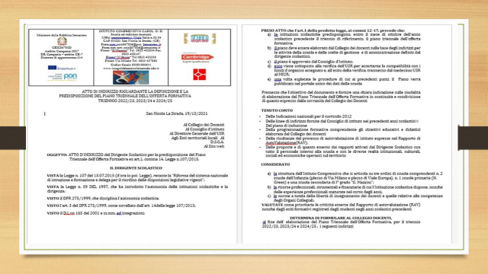
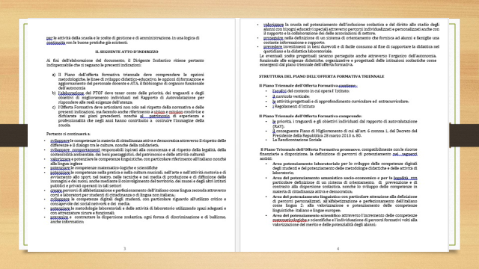
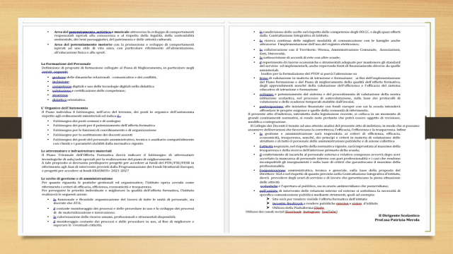

3.punto all’o.d.g. Revisione PTOF a.s. 2021/2022
La D.S. dà la parola alla docente Silveria Conte che relaziona, informando in quali delle 4 sezioni verranno apportare modifiche e miglioramenti per rendere il PTOF adatto alle esigenze della scuola.
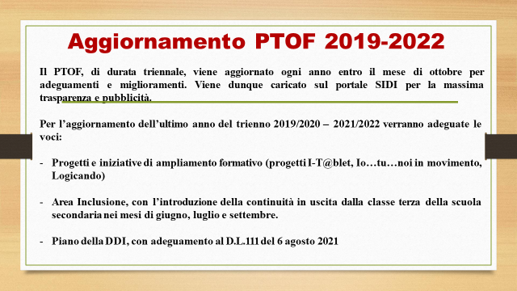

Viene inoltre brevemente illustrato il PTOF 2022/2025, la cui struttura è fortemente semplificata così come indicato nella stessa piattaforma SIDI, in quanto al momento va inserita la documentazione dei soli aspetti strategici ad oggi prefigurabili e si rimanda la stesura completa e definitiva all’inizio del prossimo anno scolastico.

La D.S. prima di passare al successivo punto all’ordine del giorno precisa che le uscite sul territorio e le rappresentazioni teatrali non sono state inserite nel PTOF, in base all’articolo 1, comma 6, lettera s) del DPCM che recita: “sono sospesi i viaggi d’istruzione, le iniziative di scambio o gemellaggio, le visite guidate e le uscite didattiche comunque denominate, programmate dalle istituzioni scolastiche di ogni ordine e grado.” Visto che la disposizione non si riferisce alle ordinarie attività didattiche organizzate dalle singole istituzioni scolastiche in spazi alternativi ubicati all’esterno degli edifici scolastici, restano regolarmente consentite, ovviamente rispettando i protocolli di sicurezza, tutte le attività didattiche svolte in ordinaria organizzazione in altri ambienti, come ad esempio parchi, teatri, biblioteche, archivi, cinema, musei, pertanto nel corso dell’anno scolastico si potranno programmare eventuali uscite in ottemperanza al compito formativo istituzionale.

4° punto all’o.d.g.: Rendicontazione INVALSI
Relaziona la docente Valeria Diani illustrando l’analisi dei dati sugli apprendimenti di base conseguiti nelle materie Italiano, Matematica e Inglese).
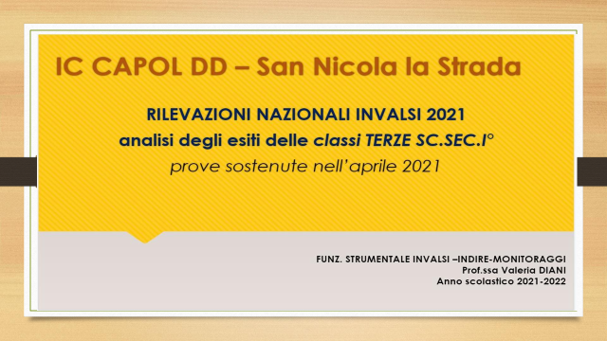

La F.S. informa il Collegio che i risultati della scuola secondaria di primo grado, che hanno coinvolto sei classi, si possono ritenere di buon livello, considerando che le prove sono state svolte a conclusione di un anno scolastico molto particolare, ancora profondamente influenzato dalla presenza del COVID-19.

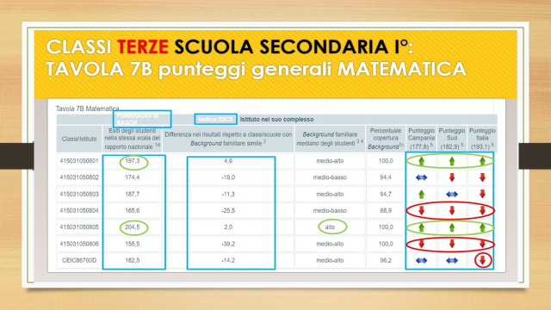
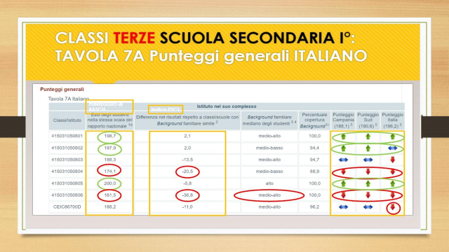
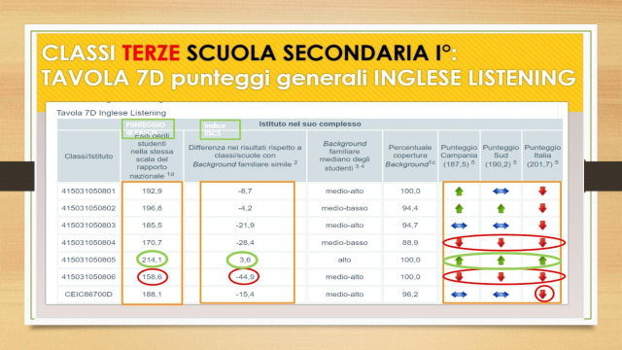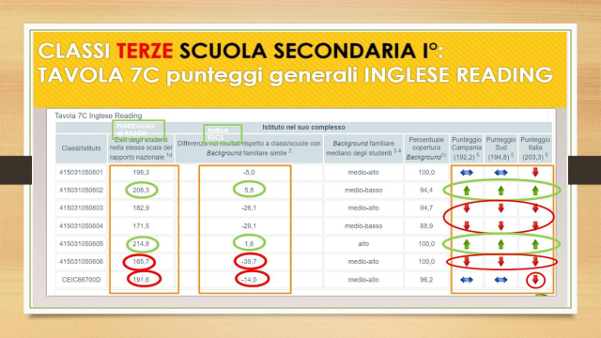
A seguire, il calendario delle somministrazioni relativo all’anno scolastico 2021-2022.
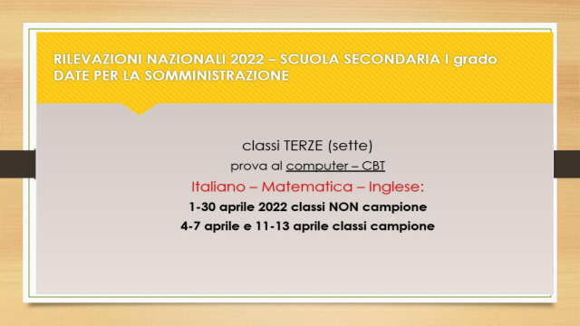
I risultati della scuola primaria
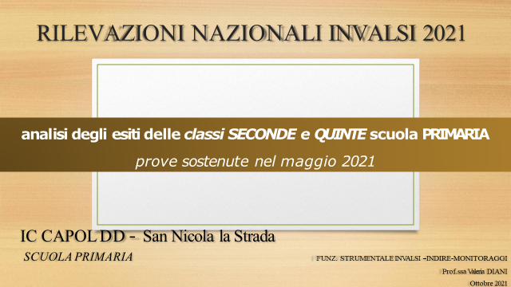
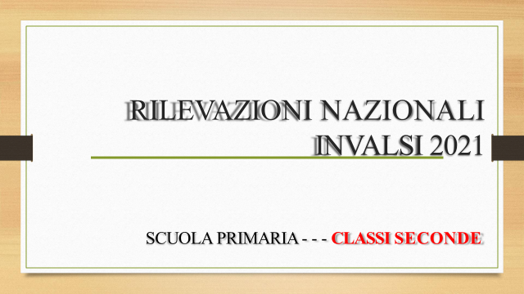
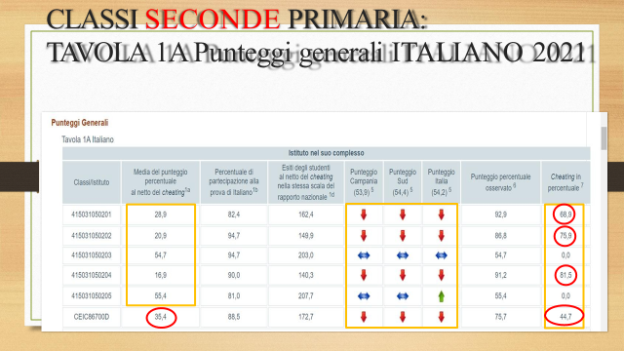

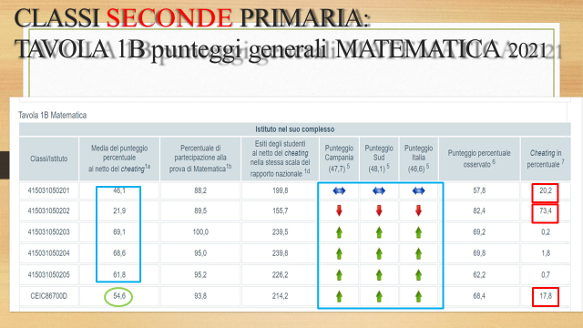

I risultati delle classi seconde della scuola Primaria mostrano in particolare in Italiano risultati sostanzialmente soddisfacenti, rilevando un cheating molto elevato, mentre per la Matematica i risultati sono positivi. Per le classi quinte i risultati sia in Italiano che in Matematica registrano punteggi inferiori rispetto alla media della Campania, del Sud e dell’Italia, senza rilevazioni di cheating. Risultano sostanzialmente buoni i risultati in Inglese.

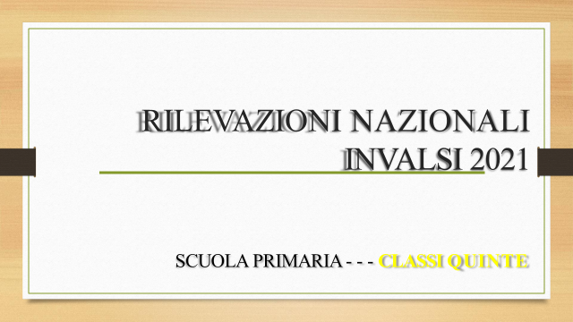
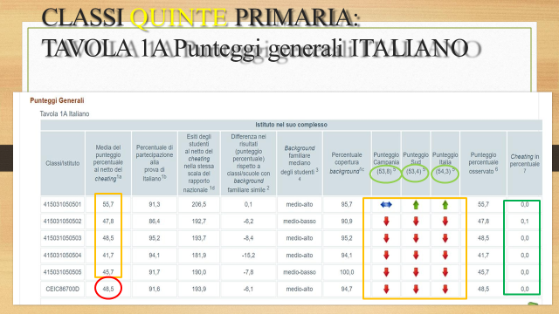

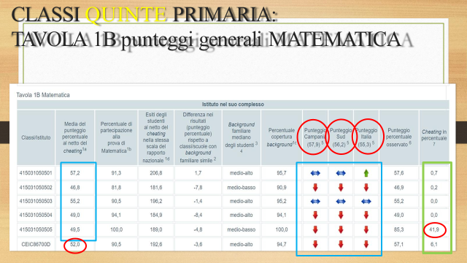
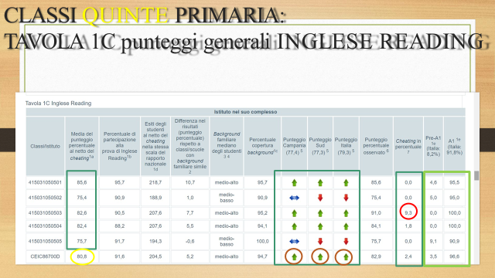
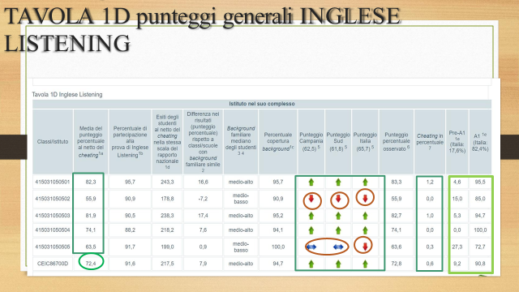
A seguire, il calendario delle somministrazioni relativo all’anno scolastico 2021-2022.
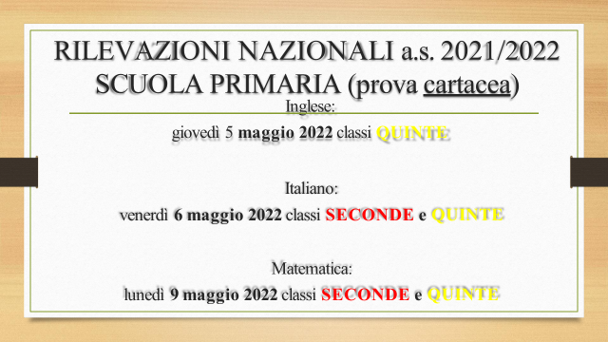

5° punto all’o.d.g.: Erasmus accreditation in school education Form ID : KA120-SCH-1B96323A
La docente Lucrezia Bizzarro informa il Collegio che è stata inviata la candidatura per ’Accreditamento Erasmus+. La caratteristica principale di questa opportunità, introdotta con Erasmus+ 2021-2027, è la possibilità di progettare la mobilità con una strategia a lungo termine per migliorare la qualità dell’insegnamento e dell’apprendimento, in linea con obiettivi ed esigenze formative della scuola.
Inoltre è la porta di accesso a progetti di mobilità internazionale finanziati con l’Azione Chiave 1: permette di realizzare esperienze di formazione per insegnanti, dirigenti scolastici e personale della scuola, mobilità degli alunni, individuali o di gruppo, a fini di studio o tirocinio, nei Paesi aderenti al Programma e di aprire la scuola all’Europa.
La scuola, prosegue la docente, nel richiedere l’Accreditamento ha sottoscritto gli Standard di qualità europei per la mobilità, in modo da garantire un livello alto in tutte le fasi del progetto e in tutte le attività.
Prima di passare all’ultimo punto all’o.d.g la docente Conte Silveria propone al Collegio la partecipazione ad un progetto Etwinning.
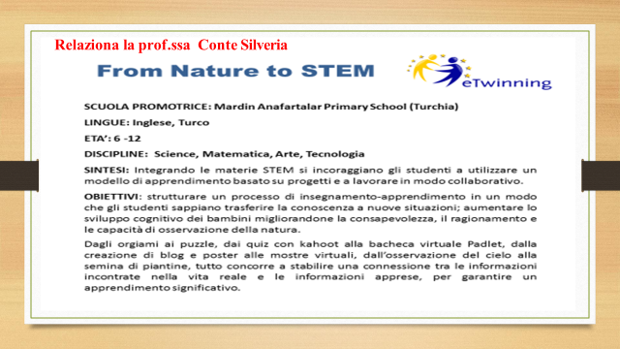
6° punto all’o.d.g.: Comunicazioni del DS.
In conclusione la D.S. comunica che tutte le operazioni inerenti l’elezione dei rappresentanti di classe della componente genitori si terrà in modalità mista, dove la modalità di convocazione delle assemblee sarà a distanza per evitare gli assembramenti, per cui il docente coordinatore di classe creerà l’evento-assemblea su Meet. L’insediamento del seggio invece avverrà in presenza, per cui la D.S. chiede la massima collaborazione di tutti i docenti, per questo momento importante della vita scolastica, ed in particolar modo del docente coordinatore per introdurre ed avviare i lavori, illustrando ai genitori la procedura di votazione. Il Dirigente scolastico ringrazia da subito per l’indispensabile collaborazione.
Inoltre la D.S. informa il Collegio che a seguito di sopralluoghi eseguiti al termine delle attività didattiche, è stato evidenziato che spesso le classi non vengono lasciate dagli alunni in condizioni di nornale ordine e pulizia .
Considerato che l'obiettivo fondamentale della Scuola è quello dell’educare alla convivenza civile, al rispetto dei luoghi, dei ruoli e delle regole, nonché all’assunzione di responsabilità per lo sviluppo concreto di una cittadinanza consapevole degli alunni, si richiama l’attenzione dei docenti sugli alunni affinché alla fine delle attività didattiche giornaliere e soprattutto dopo la pausa di socializzazione, lascino le classi pulite e ordinate , nel rispetto del lavoro dei collaboratori scolastici.
Nell’ambito della loro azione didattico-educativa, ciascun docente è tenuto a verificare lo stato dell'aula e a fare in modo che ad ogni cambio di ora e alla fine della giornata siano lasciate in condizioni decorose sul piano dell’ordine e della pulizia.
La D.S. chiede inoltre un’attenta e puntale controllo di tutte le misure per il contrasto e il contenimento della diffusione del virus nella scuola e contestualmente un’applicazione rigida, attenta e scrupolosa di controllo del protocollo Covid, in considerazione del permanere dell'emergenza e dell'evoluzione del quadro epidemiologico.
La D.S. ricorda che già nel collegio del 28/05/2021 fu riferita la notizia dell’Indirizzo e-mail istituzionale della segreteria: @iccapolddsannicolalastrada.edu.it, con il quale i docenti potranno inviare eventuali richieste e che avrà valore di notifica a tutti gli effetti. Ciò verrà reso noto attraverso una comunicazione. Prima di allora l’indirizzo ufficiale della scuola resta ancora: ceic86700d.
Non essendoci prenotazioni di interventi sulla chat si passa alle delibere.

Al termine viene pubblicato sulla chat di meet il link per la votazione delle delibere.
Risultano approvati all’unamimità le delibere poste all’O.d.G. ai punti : 1. 2. 3. 5.
Esauriti i punti all’odg, la seduta viene tolta alle ore 16:54
IL SEGRETARIO IL DIRIGENTE SCOLASTICO
Letizia Di Martino Patrizia Merola

